**UNAH**

UNIVERSIDAD NACIONAL

**AUTÓNOMA DE HONDURAS**

**DEPARTAMENTO DE INGENIERÍA EN SISTEMAS**

***Análisis y Diseño de sistemas***

*I PAC 2021*



**Proyecto Final**

Integrantes:

Josué Alejandro Diaz Berrios 20171000836

Ariel Isaí Turcios García 20131006640

Deiby Benigno López Ramírez 20151030486

Yefri Aridanel Ramos García 20171005230

Universidad Nacional Autónoma de Honduras

IS702 – Análisis y Diseño de Sistemas

Ing. Julio Cesar Sandoval

Universidad Nacional Autónoma de Honduras | CIUDAD UNIVERSITARIA | Tegucigalpa M.D.C. Honduras C.A [www.unah.edu.hn](http://www.unah.edu.hn/)

Contenido

Introducción 4

Enunciado 5

Análisis 6

Introducción 6

Casos de uso 6

Diagrama de contexto 6

Casos de uso del administrador 7

Casos de uso para el los clientes 7

Casos de uso para Vendedor 8

Casos de uso para agente corporativo 9

Diagrama de clases 9

Diagramas de secuencia 10

Escenario de administrador 10

Escenario de Usuario 11

Escenario de Pedidos 11

Diccionario de Datos 12

Diseño 15

Diseño de la base de datos. 15

Diseño de objetos 15

Atributos 15

Tienda 15

Categoría 16

Proveedor 16

Tipo Producto 16

Región 16

Orden a Proveedor 16

Productos 16

Paquete 17

Remitentes 17

Ventas 17

Tipo de cuenta 17

Clientes 17

Métodos 18

Administrador 18

Usuario Registrado 22

Usuario No Registrado 23

Controles 25

Conclusiones 25

# Introducción

Como sabemos en la actualidad la mayoría de comercios tiene la necesidad de contar con un sistema de información estable que le permita manipular su información de manera eficiente y eficaz que además ayude en la automatización de los procesos que haya de por medio para el tratamiento de los datos, pero si bien es cierto contar con un sistema de información no necesariamente significa la solución a todos los problemas de las empresas ya que un sistema que no sea el adecuado para la empresa puede llegar a causar perdidas y retrasos en los procesos, por esta razón en este escrito analizaremos la creación de un sistema para una tienda que posee transacciones tanto en línea como en sucursales físicas.

El montaje del nuevo sistema de información que utiliza nuestro cliente, deberá proporcionar un sitio web para la venta de sus productos que sea intuitiva para el uso de sus potenciales clientes y de fácil administración para la empresa, esta deberá tener bien definidas las herramientas necesarias para automatizar todas las tareas que influyan en las ventas del sitio, adicional a eso la renovación de la base de datos y de los procesos que usaran en las tiendas físicas deberá estar íntimamente enlazada a los inventarios usados para las ventas en la web, esto dado que el cliente no posee los conocimientos de programación necesarios para influir en la renovación del sistema.

La plataforma utilizada deberá proporcionar a los futuros compradores un catálogo de productos bien definido para facilitar la gestión y búsqueda de los productos deseados.

Estos podrán ser organizados por tipo de producto, fabricante, paquetes o combos y demás características que identifiquen de mejor manera a cada producto.

Y para finalizar nuestro sistema debe ser capaz de gestionar, las ventas tanto físicas como en el sitio web, gestionar las compras de productos para abastecer nuestros inventarios y permitir el análisis de datos para la planificación corporativa.

Como base o referencia vamos a usar tiendas conocidas como ser: Lady Lee, Diunsa, La Curacao y todas estas tiendas de línea blanca que poseen un sistema funcional mas no ideal para estos negocios.

# Enunciado

La aplicación es para un proveedor de productos electrónicos que opera tanto en un sitio web como una cadena de muchas tiendas físicas. Los ejemplos incluyen Diunsa, Lady Lee, entre otros. Para obtener más información sobre esta aplicación, debe pensar en cualquier experiencia que haya tenido al realizar compras tanto en línea como en la tienda, y explore sus sitios web.

En nuestra hipotética empresa, se ha decidido rediseñar una parte importante de la base de datos que subyace a las operaciones de la empresa. Desafortunadamente, el gerente asignado para solicitar propuestas de diseño de bases de datos no tiene muchos conocimientos de informática y no puede proporcionar una especificación muy detallada a nivel técnico. Afortunadamente, usted puede hacerlo.

Aquí hay algunos puntos a considerar:

• Hay muchos productos diferentes, agrupados en una variedad de categorías (posiblemente superpuestas). Las agrupaciones pueden ser por tipo de producto (cámaras, teléfonos, etc.), por fabricante (Sony, Apple, etc.) o por otros medios (por ejemplo, una PC Gateway puede empaquetarse con un monitor Sony y una impresora HP y comercializarse como paquete).

• Algunos clientes tienen un contrato con la empresa y facturan sus compras a un número de cuenta. Se facturan mensualmente. Otros clientes son clientes poco frecuentes y pagan con tarjeta de crédito o débito. La información de la tarjeta se puede almacenar para los clientes en línea, pero no para los clientes de la tienda.

• Las ventas en línea deben enviarse a un remitente. La empresa necesita almacenar el número de seguimiento de la empresa de envío para poder responder a las consultas de los clientes.

• El inventario debe ser preciso tanto en las tiendas como en los almacenes que se utilizan para reabastecer las tiendas y para enviar a los clientes en línea. Cuando el inventario es bajo, se debe enviar un nuevo pedido al fabricante y se debe incluir en la base de datos. Cuando llegan las mercancías, el inventario debe actualizarse y los nuevos pedidos deben marcarse como completados.

Los datos de ventas son importantes para la planificación corporativa. Los especialistas en mercadeo pueden querer ver los datos de ventas por período de tiempo, producto, grupo de productos, temporada, región (para tiendas), etc.

Dado que haremos uso del análisis y diseño orientado a objetos tendremos 4 etapas a lo largo del escrito las que serán:

* Análisis
* Diseño
* Implementación
* Evaluación

# Análisis

## Introducción

Para abordar el análisis de nuestro proyecto haremos uso de la metodología UML para representar los datos modelados en nuestro sistema podremos ver como interactúan nuestros actores con los objetos y que relaciones tienen entre ellos.

## Casos de uso

### Diagrama de contexto

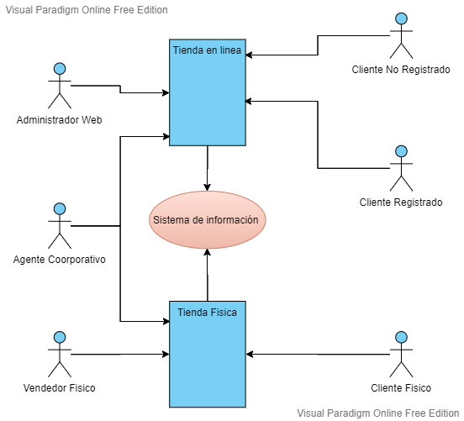Dado que el diagrama de contexto es la manera más general de ver el sistema identificaremos a los actores que interactuarán con el sistema, como podemos ver en la ilustración, poseemos 4 actores, cliente físico, el vendedor de las tiendas físicas, cliente en línea que se divide en: registrado y no registrado, el administrador de nuestra web y como terminal los agentes corporativos que consumirán la información de las ventas

**Modelado de los actores**

Ahora nos centraremos en como los actores interactuaran con nuestro sistema

### Casos de uso del administrador

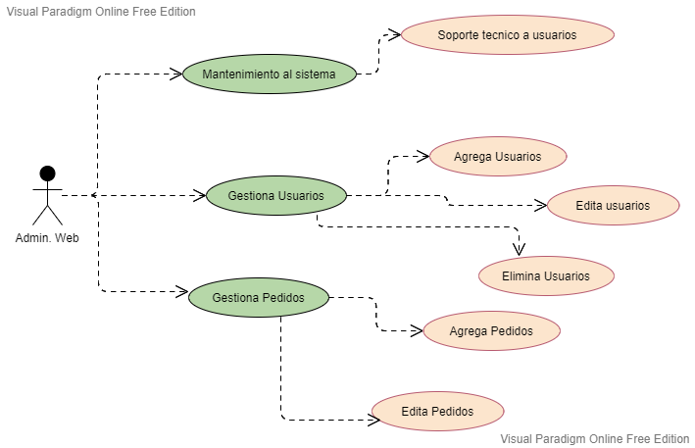Como podemos observar a continuación tendremos a una persona responsable de la página web que se encargara de gestionar el catálogo de productos mostrados lo cual le permitirá añadir, editar o eliminar una categoría o producto, esté podrá gestionar a los clientes, permitiéndole editar, eliminar y listar a los clientes, como tareas finales también se encargará de gestionar los pedidos, desde editar el estado pedido y listar los pedidos existentes.

### Casos de uso para el los clientes

Contamos con 3 tipos de clientes, usuarios web que pueden ser: registrados y no registrados y clientes de las tiendas físicas, cada uno de ellos posee permisos o acciones diferentes a realizar dependiendo su tipo.

Los clientes físicos pueden ingresar en la tienda, cotizar productos, consultar a los vendedores y realizar las compras que deseen con pagos en efectivo o con tarjeta.

Los clientes no registrados en la página web pueden ver el catálogo de productos de nuestra web, pueden listar los productos o listar las categorías o tipos de los productos y buscar un producto en específico.

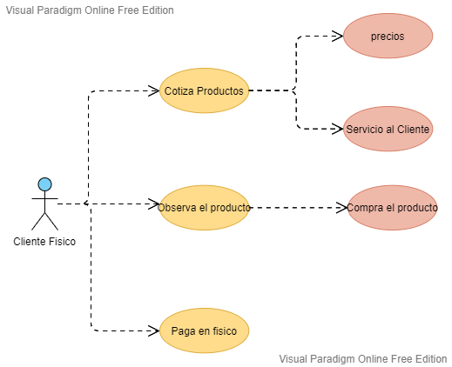Como podemos observar la relación nos muestra que un cliente registrado puede hacer lo mismo que un cliente no registrado, solo que estos también son capaces de iniciar sesión, realizar pedidos, ver su historial de pedidos y dar seguimiento a estos.

### Casos de uso para Vendedor

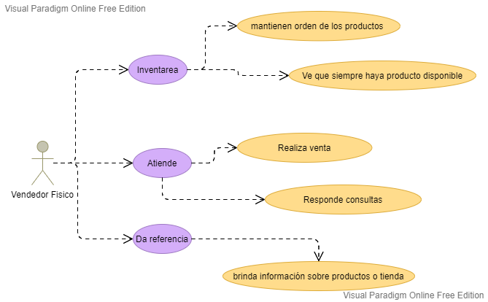Como podemos observar en el siguiente diagrama nuestro vendedor llevara a cabo las tareas de: gestionar el inventario, manteniendo en orden los productos en existencia y controlando la cantidad que existe en la tienda en la que se encuentre, cuando llegue un cliente este lo atenderá brindando la información que necesite el cliente y en el caso de que se concluya una venta realizar el cobro y actualizar el inventario.

### Casos de uso para agente corporativo

En este punto no será necesario un diagrama de caso de uso ya que el agente corporativo la única acción que tendrá para realizar será consultar los datos del sistema como ser las ventas mensuales, productos más vendidos, etc.

## Diagrama de clases

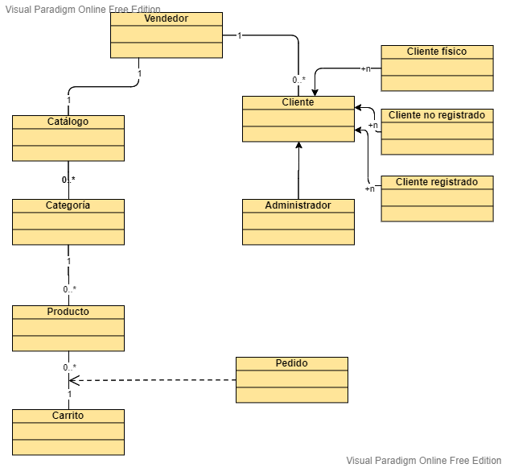El siguiente diagrama de clases es como representamos nuestro sistema de información, pero no necesariamente nos muestra la estructura de nuestra base de datos, solo nos da la idea de las clases que intervienen en el sistema y como interactúan entre ellas.

## Diagramas de secuencia

### Escenario de administrador

En el diagrama de estados mostramos las clases y acciones que se dan lugar en nuestro sistema cuando el administrador realiza alguna tarea como ser añadir, eliminar, modificar o buscar en la base de datos.

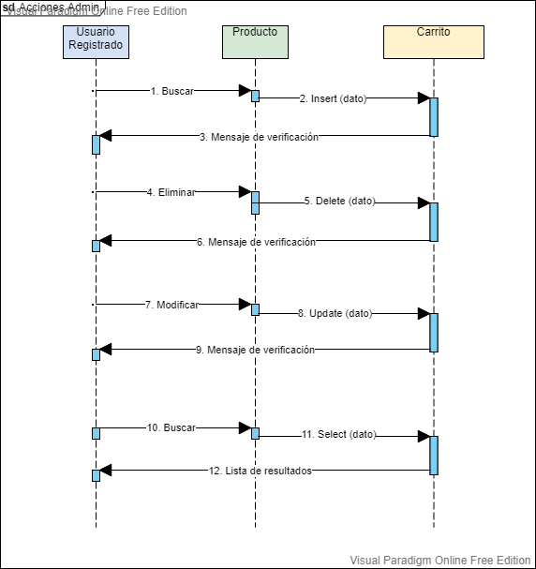

### Escenario de Usuario

Los usuarios no registrados son capaces de hacer búsquedas como ya lo habíamos comentado anteriormente, además de eso pueden realizar la siguiente secuencia, la cual consiste en el registro como usuario de la web tomando en cuenta los casos de error.

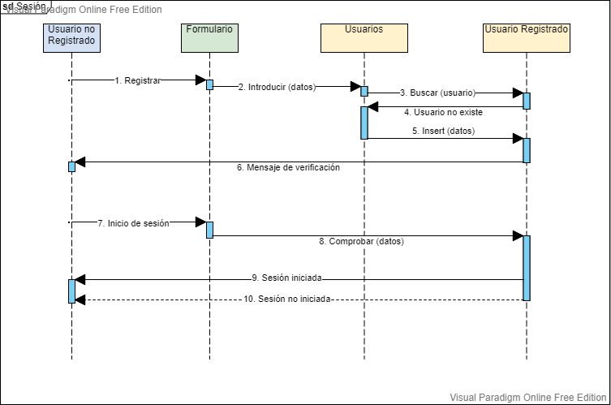

### Escenario de Pedidos

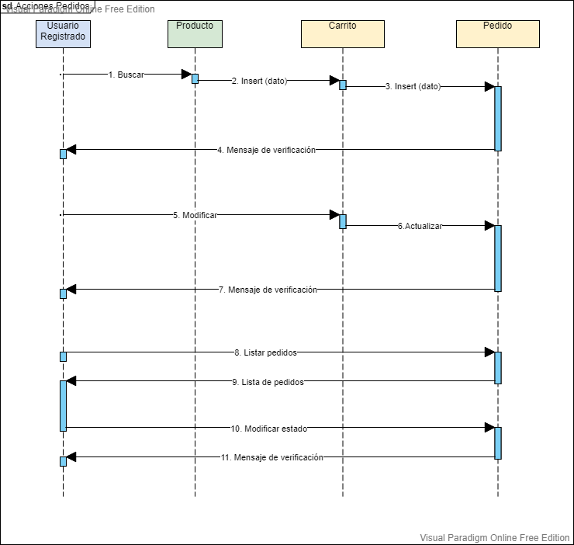Y para finalizar podemos ver la secuencia de acciones que se realizan cuando un usuario de nuestro sitio realiza un pedido, lo modifica o simplemente lista su historial de pedidos.

## Diccionario de Datos

**ADMINISTRADOR WEB**

|  |  |
| --- | --- |
| Variable | **Gestionar Catalogo** |
| Función | Gestiona los productos existentes en la tienda de manera virtual. |

|  |  |
| --- | --- |
| Variable | **Añadir Producto** |
| Función | Añade al catálogo los nuevos productos en venta de la tienda. |

|  |  |
| --- | --- |
| Variable | **Eliminar Producto** |
| Función | Elimina del catálogo los productos que ya no están disponibles en la tienda. |

|  |  |
| --- | --- |
| Variable | **Editar Producto** |
| Función | Edita ya sea precios o descripciones de productos en el catálogo. |

|  |  |
| --- | --- |
| Variable | **Gestionar Clientes** |
| Función | Gestiona los nuevos o antiguos clientes que se encuentren registrados en el sitio web. |

|  |  |
| --- | --- |
| Variable | **Edita Clientes** |
| Función | Edita la información de los clientes, para que no tengan problemas al momento de hacer alguna compra. |

|  |  |
| --- | --- |
| Variable | **Eliminar Cliente** |
| Función | Puede eliminar clientes que no sean frecuentes en el sitio web. |

|  |  |
| --- | --- |
| Variable | **Lista de Clientes** |
| Función | Puede crear lista de los clientes actuales y más frecuentes en el sitio web de la tienda. |

|  |  |
| --- | --- |
| Variable | **Gestionar Pedidos** |
| Función | Gestiona los pedidos que hacen los clientes en el sitio web. |

|  |  |
| --- | --- |
| Variable | **Lista de Pedidos** |
| Función | Puede generar una lista de pedidos para que se pueda hacer entrega de ellos. |

**CLIENTES**

**Cliente físico**

|  |  |
| --- | --- |
| Variable | **Hace cotización** |
| Función | Él va personalmente a la tienda para hacer cotización de productos. |

**Cliente no Registrado en la página web**

|  |  |
| --- | --- |
| Variable | **Ver Catalogo** |
| Función | Puede ver el catálogo de la tienda y ver la variedad de productos. |

|  |  |
| --- | --- |
| Variable | **Lista de Productos** |
| Función | Puede hacer una lista de productos, por si en un futuro desea hacer compra de ellos. |

|  |  |
| --- | --- |
| Variable | **Buscar productos** |
| Función | Puede buscar los productos que desea ver. |

**Cliente Registrado en el Sitio web**

|  |  |
| --- | --- |
| Variable | **Ver Catalogo** |
| Función | Puede ver el catálogo de la tienda y ver la variedad de productos. |

|  |  |
| --- | --- |
| Variable | **Lista de Productos** |
| Función | Puede hacer una lista de productos, por si en un futuro desea hacer compra de ellos. |

|  |  |
| --- | --- |
| Variable | **Buscar productos** |
| Función | Puede buscar los productos que desea ver. |

|  |  |
| --- | --- |
| Variable | **Iniciar sesión.** |
| Función | Puede registrarse con sus datos para luego iniciar sesión con ellos y poder efectuar una compra. |

|  |  |
| --- | --- |
| Variable | **Realizar pedido** |
| Función | Puede realizar pedidos y dar información de en donde se puede hacer entrega del mismo. |

|  |  |
| --- | --- |
| Variable | **Pago en línea** |
| Función | Puede Hacer el pago en línea de los pedidos que el haga o de los productos que necesite. Sus datos estarán seguros en el sistema para evitar fraude. |

**Vendedor Físico**

|  |  |
| --- | --- |
| Variable | **Gestiona Inventario** |
| Función | Esta siempre al pendiente de que en la tienda siempre estén los productos a la mano del cliente. |

|  |  |
| --- | --- |
| Variable | **Mantiene un orden** |
| Función | Mantiene siempre en orden la tienda para que cada cliente encuentre el producto en su sección de compra. |

|  |  |
| --- | --- |
| Variable | **Controla la cantidad** |
| Función | Controla la cantidad de productos para que no haya un sobreabastecimiento de ellos. |

|  |  |
| --- | --- |
| Variable | **Brinda información** |
| Función | Siempre brinda la información necesaria para que cada cliente tenga mejor información cobre el producto que desean comprar. |

# Diseño

## Diseño de la base de datos.

Diagrama

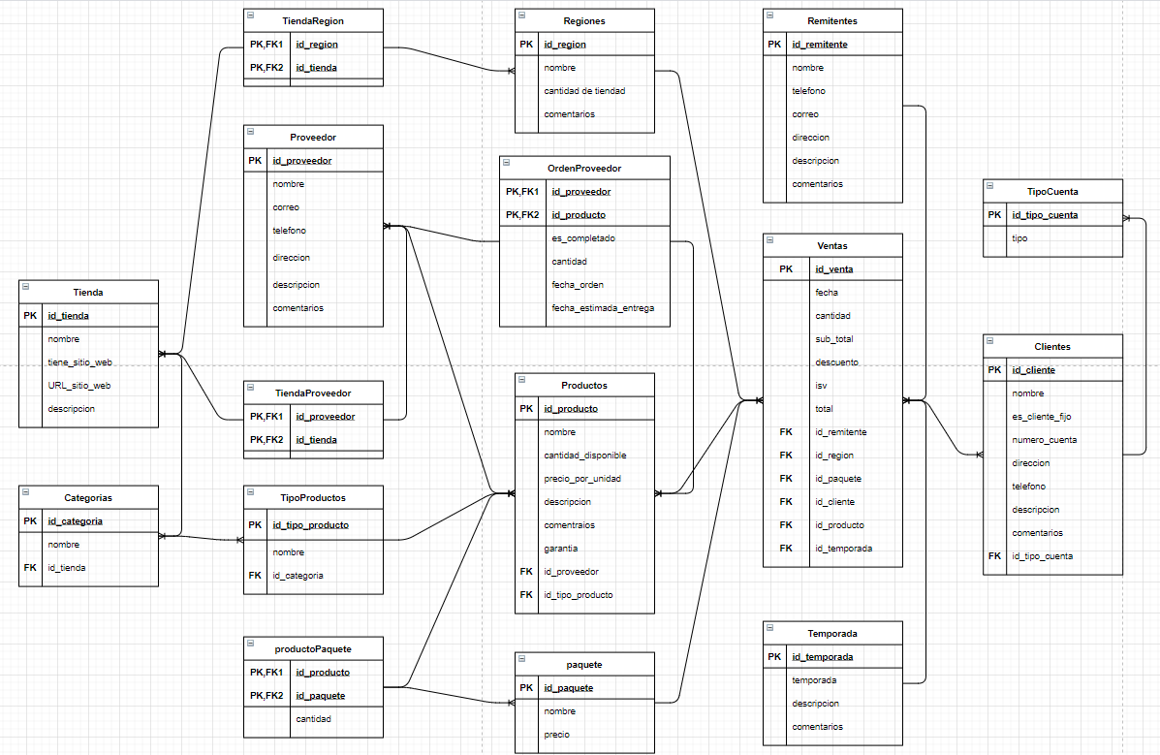

El código de la creación de la base de datos se encuentra en los archivos del repositorio adjunto.

## Diseño de objetos

Debe diseñar los atributos y métodos. Especificar los algoritmos para los métodos utilizando inglés estructurado.

## Atributos

### Tienda

* ID: número de identificación
* Nombre
* Tiene Sitio Web
* Dirección sitio web
* Descripción

### Categoría

* ID: número de identificación
* Nombre

### Proveedor

* ID: número de identificación
* Nombre
* Correo
* Teléfono
* Dirección
* Descripción
* Comentarios

### Tipo Producto

* ID: número de identificación
* Nombre

### Región

* ID: número de identificación
* Nombre
* Número de tiendas
* Comentarios

### Orden a Proveedor

* ID proveedor
* ID producto
* Es completado
* Cantidad
* Fecha orden
* Fecha estimada de la entrega

### Productos

* ID: número de identificación
* Nombre
* Cantidad disponible
* Precio por unidad
* Descripción
* Comentarios
* Garantía

### Paquete

* ID: número de identificación
* Nombre
* Precio
* Descripción
* Comentarios

### Remitentes

* ID: número de identificación
* Nombre
* Teléfono
* Correo
* Dirección
* Descripción
* Comentarios

### Ventas

* ID: número de identificación
* Fecha
* Cantidad
* Subtotal
* Descuento
* Impuesto sobre la venta
* Total

### Tipo de cuenta

* ID: número de identificación
* Tipo

### Clientes

* ID: número de identificación
* Es cliente fijo
* Número de cuenta
* Dirección
* Teléfono
* Descripción
* Comentarios

Observación: Por efectos de seguridad no se guardan los demás datos de la tarjeta de crédito del cliente

## Métodos

Existen diferentes usuarios que se podrán registrar en el sistema y hacer diferentes roles

### Administrador

|  |  |
| --- | --- |
| Acciones de un administrador en la tabla categorías | action # 1: Crear una nueva categoría  action # 2: eliminar una categoría  action # 3: actualizar una categoría  action # 4: ver todas las categorías |
| Estructura de control | IF user is admin  THEN  IF case # 1  implement action 1  ELSE IF case # 2  Implement action 2  ELSE IF case # 3  Implement action 3  ELSE IF case # 4  Implement action 4  END IF  END IF |

|  |  |
| --- | --- |
| Acciones de un administrador en la tabla tipo producto | action # 1: Crear un nuevo producto  action # 2: eliminar un producto  action # 3: actualizar un producto  action # 4: ver todos los productos |
| Estructuras de control | IF user is admin  THEN  IF case # 1  implement action 1  ELSE IF case # 2  Implement action 2  ELSE IF case # 3  Implement action 3  ELSE IF case # 4  Implement action 4  END IF  END IF |
| Acciones de un administrador en la tabla producto | action # 1: Crear un tipo de producto  action # 2: eliminar un tipo de producto  action # 3: actualizar un tipo de producto  action # 4: ver todos los tipos de productos  action # 5: buscar un producto |
| Estructuras de control | IF user is admin  THEN  IF case # 1  implement action 1  ELSE IF case # 2  Implement action 2  ELSE IF case # 3  Implement action 3  ELSE IF case # 4  Implement action 4  END IF  END IF  IF user is admin and id product is true  THEN implement action 2  END IF |

|  |  |
| --- | --- |
| Acciones de un administrador en la tabla paquete | action # 1: Crear un paquete  action # 2: eliminar un paquete  action # 3: actualizar un paquete  action # 4: ver todos los paquetes |
| Estructuras de control | IF user is admin  THEN  IF case # 1  implement action 1  ELSE IF case # 2  Implement action 2  ELSE IF case # 3  Implement action 3  ELSE IF case # 4  Implement action 4  END IF  END IF |

|  |  |
| --- | --- |
| Acciones de un administrador en la tabla orden pedidos | action # 1: eliminar pedido  action # 2: gestionar pedido |
| Estructuras de control | IF user is admin  THEN  IF case # 1  implement action 1  ELSE IF case # 2  Implement action 2  END IF  END IF |

|  |  |
| --- | --- |
| Acciones de un administrador en la tabla clientes | action # 1: consultar lista de usuarios  action # 2: consultar datos de un usuario |
| Estructuras de control | IF user is admin  THEN implement action 1  END IF  IF user is admin and id client is true  THEN implement action 2  END IF |

### Usuario Registrado

|  |  |
| --- | --- |
| Acciones de un cliente en la tabla categorías | Action # 1: consultar categorías |
| Estructuras de control | IF user is client  THE implement action 1  END IF |

|  |  |
| --- | --- |
| Acciones de un cliente en la tabla tipo categorías | Action # 1: consultar tipos de productos |
| Estructuras de control | IF user is client  THE implement action 1  END IF |

|  |  |
| --- | --- |
| Acciones de un cliente en la tabla categorías | Action # 1: consultar productos  Action # 2: añadir producto al carrito  Action # 3: eliminar producto del carrito  Action # 4: realizar compra |
| Estructuras de control | IF user is client  THEN  IF case # 1  implement action 1  ELSE IF case # 2  Implement action 2  ELSE IF case # 3  Implement action 3  ELSE IF case # 4  Implement action 4  END IF  END IF |

|  |  |
| --- | --- |
| Acciones de usuario en la tabla cliente | Action # 1: añadir información personal  Action # 2: modificar información personal  Action # 3: eliminar información personal |
| Estructuras de control | IF user is client  THEN  IF case # 1  implement action 1  ELSE IF case # 2  Implement action 2  ELSE IF case # 3  Implement action 3  END IF  END IF |

### Usuario No Registrado

|  |  |
| --- | --- |
| Acciones de un cliente en la tabla categorías | Action # 1: consultar categorías |
| Estructuras de control | IF user is client  THE implement action 1  END IF |

|  |  |
| --- | --- |
| Acciones de un cliente en la tabla tipo categorías | Action # 1: consultar tipos de productos |
| Estructuras de control | IF user is client  THE implement action 1  END IF |

|  |  |
| --- | --- |
| Acciones de un cliente en la tabla categorías | Action # 1: consultar productos  Action # 2: añadir producto al carrito  Action # 3: eliminar producto del carrito  Action # 4: realizar compra |
| Estructuras de control | IF user is client  THEN  IF case # 1  implement action 1  ELSE IF case # 2  Implement action 2  ELSE IF case # 3  Implement action 3  ELSE IF case # 4  Implement action 4  END IF  END IF |

## Controles

Debe identificar al menos cinco mecanismos de control para prevenir/detectar posibles errores que puedan ocurrir en el sistema

1. **Controles de desarrollo y mantenimiento de sistemas de información,** permite alcanzar la eficacia del sistema, economía, eficiencia, integridad de datos.
2. **Controles de explotación de sistemas de información,** esta tiene que ver con la gestión de los recursos tanto a nivel de planificación, adquisición y uso del hardware, así como los procedimientos de, instalación y ejecución del software.
3. **Controles en aplicaciones,** toda aplicación debe de llevar controles incorporados para garantizar la entrada, actualización, salida, validez y mantenimiento completos y exactos de los datos.
4. **Controles en sistemas de gestión de base de datos,** esta tiene que ver con la administración de los datos para asegurar su integridad, disponibilidad y seguridad.
5. **Controles sobre computadores y redes de área local,** este se relaciona a las políticas de adquisición, instalación y soporte técnico, tanto del hardware como del software de usuario, así como la seguridad de los datos que en ellos se procesan.

# Conclusiones

Como pudimos observar a lo largo del capítulo el analista no solo se encarga de dar a conocer la estructura organizacional del sistema sino que se encarga de estructurar cada módulo del sistema desde los actores que intervendrán hasta que tareas realizaran estos siempre teniendo en cuenta los riesgos y errores que puedan darse en medio de estas, si bien es cierto en el documento podemos encontrar funciones faltantes es la tarea de los analistas no dejar de ver las opciones para mejorar el sistema, en este caso para una tienda de electrónicos que cuente con medios físicos y virtuales hay que tener aún más cuidado ya que aunque una sea inherente a la otra ambas instancias dependen del mismo inventario y ambas pueden llegar a producir pérdidas económicas si no se administran de buena manera.